Таблица 1 – Химический состав углеродистых восстановителей, применявшихся для брикетирования

Table 1 – Chemical composition of carbonaceous reductants used for briquetting

|  |  |  |  |  |  |  |  |  |  |  |
| --- | --- | --- | --- | --- | --- | --- | --- | --- | --- | --- |
| Материал | Технический состав, % | | | | | Химический состав золы, % | | | | |
| A | V | S | P | W | SiO2 | Al2O3 | Fe2O3 | CaO | MgO |
| Кокс КНР  фракции 0-10 мм | 16,62 | 5,68 | 0,46 | 0,039 | 3,94 | 43,0 | 14,7 | 19,77 | 9,4 | 4,25 |
| Спецкокс шубаркольский  фракции 0-10 мм | 9,5 | 10,4 | 0,25 | 0,012 | 8,53 | 47,7 | 17,8 | 19,22 | 4,66 | 3,15 |
| Уголь борлинский  фракции 0-10 мм | 30,2 | 18,1 | 0,40 | 0,010 | 9,66 | 59,1 | 32,9 | 8,26 | 0,55 | 0,39 |
| Уголь Шубаркольский  фракции 0-10 мм | 5,8 | 41,5 | 0,46 | 0,009 | 15,1 | - | - | - | - | - |

Таблица 2 – Химический состав руды

Table 2 – Chemical composition of ore

|  |  |  |  |  |  |
| --- | --- | --- | --- | --- | --- |
| Наименование материалов | Химический состав, % | | | | |
| Cr2O3 | SiO2 | FeO | P | S |
| Богатая хромовая руда 0-10 ДХ-2 | 50,0 | 7,70 | 12,2 | 0,002 | 0,020 |

Таблица 3 – Составы опытных вариантов брикетов из хромовой руды и углеродистых восстановителей

Table 3 – Compositions of experimental variants of briquettes from chrome ore and carbonaceous reductants

|  |  |  |  |
| --- | --- | --- | --- |
| № варианта | Вид  технологии | Материалы | Соотно-  шение,% |
| 1 | Традиционная без брикетирования | Хромовая руда(0-10) | 77,24 |
| Кокс КНР | 18,03 |
| Спецкокс шубаркольский | 5,15 |
| Уголь борлинский | 8,58 |
| 2 | Брикеты с шубаркольским углем | Хромовая руда | 71,94 |
| Уголь шубаркольский | 28,06 |
| 3 | Брикеты с борлинским углем | Хромовая руда | 72,63 |
| Уголь борлинский | 27,37 |
| 4 | Брикеты с коксом КНР | Хромовая руда | 82,0 |
| Кокс КНР | 18,0 |

Таблица 4 – Технико-экономические показатели выплавки углеродистого феррохрома с применением брикетированной моношихты

Table 4 - Technical and economic parameters of smelting of carbon ferrochrome with the use of a briquetted mono-charge

|  |  |  |  |  |  |  |
| --- | --- | --- | --- | --- | --- | --- |
| Показатели | Ед. | Периоды | | | | |
| изм. | Традиционная  без брикетирования | Брикеты  с коксом КНР | Брикеты с шубаркольским углем | | Брикеты с борлинским углем |
| Производительность | кг Cr/сут | 155,0 | 170,36 | 165,9 | | 158,6 |
| Средний вес плавки | кг Cr | 12,92 | 14,19 | 13,82 | | 12,72 |
| Извлечение хрома | % | 79,30 | 90,0 | 88,17 | | 84,91 |
| Удельный расход материалов | | | | | | |
| хром. руда 50% Cr2O3 | кг/ т Cr | 3685,9 | 3224,73 | 3315,2 | 3442,7 | |
| восстановитель | кг/ т Cr | 1031,2 | 806,18 | 1306,9 | 1311,1 | |
| кокс КНР | кг/ т Cr | 397,0 | 806,18 |  |  | |
| спецкокс | кг/ т Cr | 239,3 |  |  |  | |
| уголь шубарколь | кг/ т Cr |  |  | 1306,9 |  | |
| уголь борлинский | кг/ т Cr | 394,9 |  |  | 1311,1 | |
| кварцит | кг/ т Cr |  |  | 112,5 |  | |
| Уд. расход эл.энергии | кВт·ч/т Cr | 11824 | 11470,69 | 11317 | 11635 | |

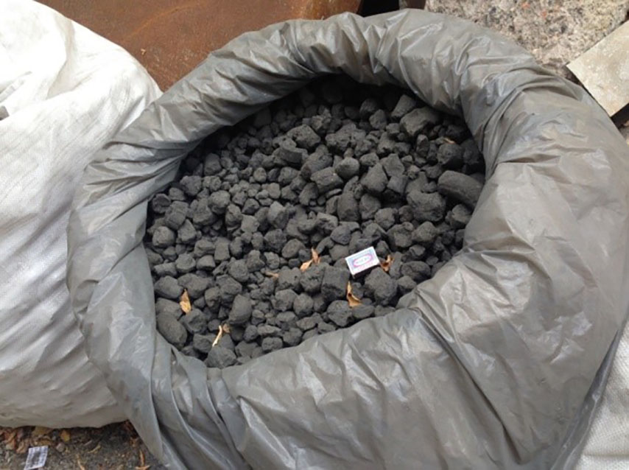

Рисунок 1 – Начальный внешний вид брикетов из руды и кокса КНР

Figure 1 – Initial appearance of briquettes from ore and coke of the PRC

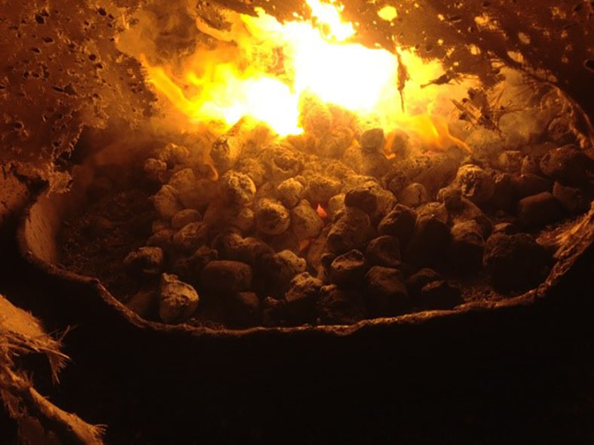

Рисунок 2 – Внешний вид брикетов из руды и кокса КНР на колошнике печи

Figure 2 – Appearance of briquettes from the PRC ore and coke on the furnace top

**БИБЛИОГРАФИЧЕСКИЙ СПИСОК**

1. Pietsch W. Agglomeration in Industry. Occurrence and Applications Wiley-VCN. 2005.

2. Бижанов А.М., Курунов И.Ф., Подгородецкий Г.С. и др. Брикеты экструзии (брэксы) для производства ферросплавов // Металлург. 2012. № 12. С. 52.

3. Бижанов А.М., Курунов И.Ф., Дашевский В.Я. О механической прочности брикетов экструзии. I. Металлы. №2, 2015, с. 19-25.

4. Курунов И.Ф., Бижанов А.М., Тихонов Д.Н., Мансурова Н.Р. Металлургические свойства брэксов // Металлург. 2012. № 6. С. 44–48

5. БРЭКС. Свидетельство на товарный знак (знак обслуживания), заявка от Правообладатель А.М.Бижанов.

6. Воскобойников, В. Г. Общая металлургия [Текст] / В. Г. Воскобойников, В. А. Кудрин, А. М. Якушев. – М.: Металлургия, 2000. – 768 с.

7. Абдулабеков, Е.Э., Каскин К.К., Нурумгалиев А.Х. Теория и технология производства хромистых сплавов. - 2010.- 273 с. 2.

8. Гриненко В.И., Петлюх П.С., Такенов Т.Д., Жакибеков Т.Б., Толымбеков М.Ж. Освоение технологии выплавки высокоуглеродистого феррохрома с использованием брикетированной мелочи хромитовой руды // Сталь. - 2001. - № 12.

9. [Magdziarz A.,](http://www.ingentaconnect.com/search?option2=author&value2=Magdziarz+Aneta" \o "Search for articles by this author) [Kuźnia M.,](http://www.ingentaconnect.com/search?option2=author&value2=Ku%C5%BAnia+Monika" \o "Search for articles by this author) [Bembenek M.,](http://www.ingentaconnect.com/search?option2=author&value2=Bembenek+Micha%C5%82" \o "Search for articles by this author) [Gara P](http://www.ingentaconnect.com/search?option2=author&value2=Gara+Pawe%C5%82" \o "Search for articles by this author)., [Hryniewicz M.](http://www.ingentaconnect.com/search?option2=author&value2=Hryniewicz+Marek" \o "Search for articles by this author) / Briquetting of EAF dust for its utilisation in metallurgical processes / [Chemical and Process Engineering](http://www.ingentaconnect.com/content/doaj/23001925" \o "link to all issues of this title), Volume 36, Number 2, 2015, pp. 263-271(9)

10. Рывкин И.Ю., Еремин А.Я., Литвин Е.М., Бабанин В.И. Брикетирование мелкозернистых и тонкодисперсных материалов со связующим // Кокс и химия. - 2000. - №10 - с.36-43

11. Еремин А.Я., Бабанин В.И. Изменение физико-механических свойств смесей мелкозернистых материалов со связующими на стадиях подготовки и прессования в процессе брикетирования // Кокс и химия. - 2003. - №4. - с.17-26.

12. Хорошавин, Л. Металлургические брикеты нового поколения сокращают продолжительность плавки металлов / Л. Хорошавин // Уральский рынок металлов. - 2006. - №7. - C. 39 - 42.

13. Ожогин, В.В. Брикетирование как полноправный метод окускования металлургического сырья / А.А.Томаш, И.А.Ковалевский // Металлургические процессы и оборудование. - 2005. - №2. - С. 54 - 58.

14. Котенев В. И, Барсукова Е. Ю. Технология и экономика производства брикетов из мелкодисперсных отходов металлургических и коксохимических производств для экономически выгодной замены ими традиционной шихты сталеплавильного, доменного и ферросплавного переделов и способ его производства // 7-й Международный Конгресс сталеплавильщиков. - Москва, 2002, 14 ноября.

15. Бабанин В.И., Еремин А.Я., Бездежский Г.Н. Разработка и внедрение новой технологии брикетирования мелкофракционных материалов с жидким стеклом. Часть 1. // Металлург. - 2007. - № 1. - с.68-71.

16. Бездежский Г.Н., Смоляков В.П., Бабанин В.И., Еремин А.Я., Тиль В.В., Шашкин В.Н. Освоение брикетирования хромитового концентрата на Донском горно-обогатительном комбинате // Цветная металлургия. - 2002. - №8-9. - с.7-10.

17. Озеров С.С., Портов А. Б., Цемехман Л. Ш. Брикетирование мелкозернистых материалов // Цветные металлы. - 2014. - №. 7 - с.26-31.

18. Ожогин В.В. Основы теории и технологии брикетирования измельченного металлургического сырья: монография. - Мариуполь: ПГТУ, 2010. - 442 с

19. Ray, C. R.; Sahoo, P. K.; Rao, S. S. / Strength of chromite briquettes and its effect on smelting of charge chrome / ferro chrome / Innovations in Ferro Alloys industry, INFACON XI. - 2007. - С. 63-66.

20. Толымбеков М.Ж., Байсанов С.О., Избембетов Д.Д., Абдулабеков Е.Е., Акуов А.М. / Плавильный высокоуглеродистый феррохром с равномерной брикетированной порцией / Сталь в пероводе. – 2010. № 40. – С. 556-557.

**REFERENCE**

1. Pietsch W. Agglomeration in Industry. Occurrence and Applications Wiley-VCN. 2005.

2. Bizhanov A.M., Kurunov I.F., Podgorodetskii G.S. i dr. Brikety ekstruzii (breksy) dlya proizvodstva ferrosplavov [Podgorodetsky GS Briquettes of extrusion (brakes) for the production of ferroalloys] // Metallurg. 2012. № 12. S. 52.

3. Bizhanov A.M., Kurunov I.F., Dashevskii V.Ya. O mekhanicheskoi prochnosti briketov ekstruzii [On the mechanical strength of briquettes of extrusion]. I. Metally. №2, 2015, s. 19-25.

4. Kurunov I.F., Bizhanov A.M., Tikhonov D.N., Mansurova N.R. Metallurgicheskie svoistva breksov [Mansurova NR Metallurgical properties of brakes] // Metallurg. 2012. № 6. S. 44–48

5. BREKS. Svidetel'stvo na tovarnyi znak (znak obsluzhivaniya), zayavka ot Pravoobladatel' A.M.Bizhanov.

6. Voskoboinikov, V. G. Obshchaya metallurgiya [Tekst] / V. G. Voskoboinikov, V. A. Kudrin, A. M. Yakushev. – M.: Metallurgiya, 2000. – 768 s.

7. Abdulabekov, E.E., Kaskin K.K., Nurumgaliev A.Kh. Teoriya i tekhnologiya proizvodstva khromistykh splavov. - 2010.- 273 s. 2.

8. Grinenko V.I., Petlyukh P.S., Takenov T.D., Zhakibekov T.B., Tolymbekov M.Zh. Osvoenie tekhnologii vyplavki vysokouglerodistogo ferrokhroma s ispol'zovaniem briketirovannoi melochi khromitovoi rudy [Mastering the technology of smelting high-carbon ferrochromium using briquetted chrome ore trifle] // Stal'. - 2001. - № 12.

9. Magdziarz A., Kuźnia M., Bembenek M., Gara P., Hryniewicz M. / Briquetting of EAF dust for its utilisation in metallurgical processes / Chemical and Process Engineering, Volume 36, Number 2, 2015, pp. 263-271(9)

10. Ryvkin I.Yu., Eremin A.Ya., Litvin E.M., Babanin V.I. Briketirovanie melkozernistykh i tonkodispersnykh materialov so svyazuyushchim [Briquetting of fine-grained and finely dispersed materials with a binder] // Koks i khimiya. - 2000. - №10 - s.36-43

11. Eremin A.Ya., Babanin V.I. Izmenenie fiziko-mekhanicheskikh svoistv smesei melkozernistykh materialov so svyazuyushchimi na stadiyakh podgotovki i pressovaniya v protsesse briketirovaniya [Changes in the physical and mechanical properties of mixtures of fine-grained materials with binders at the stages of preparation and pressing in the process of briquetting] // Koks i khimiya. - 2003. - №4. - s.17-26.

12. Khoroshavin, L. Metallurgicheskie brikety novogo pokoleniya sokrashchayut prodolzhitel'nost' plavki metallov [Metallurgical briquettes of the new generation reduce the duration of melting of metals] / L. Khoroshavin // Ural'skii rynok metallov. - 2006. - №7. - C. 39 - 42.

13. Ozhogin, V.V. Briketirovanie kak polnopravnyi metod okuskovaniya metallurgicheskogo syr'ya [Briquetting as a full-fledged method of agglomeration of metallurgical raw materials] / A.A.Tomash, I.A.Kovalevskii // Metallurgicheskie protsessy i oborudovanie. - 2005. - №2. - S. 54 - 58.

14. Kotenev V. I, Barsukova E. Yu. Tekhnologiya i ekonomika proizvodstva briketov iz melkodispersnykh otkhodov metallurgicheskikh i koksokhimicheskikh proizvodstv dlya ekonomicheski vygodnoi zameny imi traditsionnoi shikhty staleplavil'nogo, domennogo i ferrosplavnogo peredelov i sposob ego proizvodstva [Technology and economics of production of briquettes from fine-dispersed wastes of metallurgical and coke-chemical industries for economically advantageous replacement of the traditional burden of steelmaking, blast-furnace and ferroalloy processing and the method of its production] // 7-i Mezhdunarodnyi Kongress staleplavil'shchikov. - Moskva, 2002, 14 noyabrya.

15. Babanin V.I., Eremin A.Ya., Bezdezhskii G.N. Razrabotka i vnedrenie novoi tekhnologii briketirovaniya melkofraktsionnykh materialov s zhidkim steklom [Development and introduction of a new technology for briquetting fine-grained materials with liquid glass]. Chast' 1. // Metallurg. - 2007. - № 1. - s.68-71.

16. Bezdezhskii G.N., Smolyakov V.P., Babanin V.I., Eremin A.Ya., Til' V.V., Shashkin V.N. Osvoenie briketirovaniya khromitovogo kontsentrata na Donskom gorno-obogatitel'nom kombinate [Mastering the briquetting of chromite concentrate at the Don Mining and Processing Combine] // Tsvetnaya metallurgiya. - 2002. - №8-9. - s.7-10.

17. Ozerov S.S., Portov A. B., Tsemekhman L. Sh. Briketirovanie melkozernistykh materialov [Briquetting of fine-grained materials] // Tsvetnye metally. - 2014. - №. 7 - s.26-31.

18. Ozhogin V.V. Osnovy teorii i tekhnologii briketirovaniya izmel'chennogo metallurgicheskogo syr'ya [The fundamentals of the theory and technology of briquetting of crushed metallurgical raw materials]: monografiya []. - Mariupol': PGTU, 2010. - 442 s

19. Ray, C. R.; Sahoo, P. K.; Rao, S. S. / Strength of chromite briquettes and its effect on smelting of charge chrome / ferro chrome / Innovations in Ferro Alloys industry, INFACON XI. - 2007. - S. 63-66.

20. Tolymbekov M.Zh., Baisanov S.O., Izbembetov D.D., Abdulabekov E.E., Akuov A.M. / Plavil'nyi vysokouglerodistyi ferrokhrom s ravnomernoi briketirovannoi portsiei [High-carbon smelting ferrochrome with a uniform briquetted batch] / Stal' v perovode. – 2010. № 40. – S. 556-557.